PCR網路下單系統，上方點產品左邊選產品類別選擇公路車，依型號點選「1018」列出下方所有K1018規格進行下單。
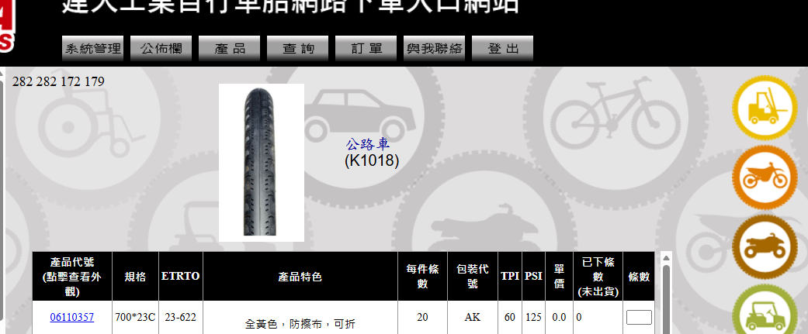
下單完成後，到檢視訂單，勾選交貨日期。
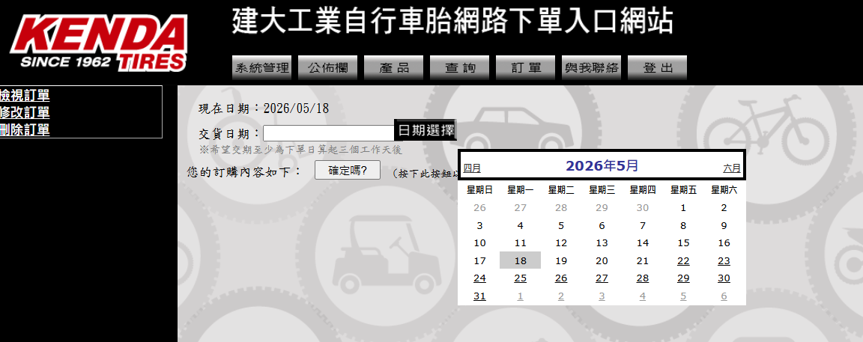
之後產生2張訂單「087159」
